用户需求说明书
党员信息管理系统

文档变更记录
日期 | 版本号 | 修订内容 | 修订人 | 审核人 | 批准人
2021/5/4 | 0.1 | 新建 | 张峻铭 | 李张杰  苏鹏

目 录
第一章 系统需求概述 1
第二章 架构设计与实体类分析 2
2.1. 架构设计 2
2.2. 实体类分析 2
第三章 功能模块分析 3
3.1. 登录模块 3
3.2. 党员信息管理模块 4
3.2.1. 党员信息的批量导入 4
3.2.2. 党员信息的手动键入 4
3.2.3. 党员信息的批量修改 5
3.2.4. 党员信息的手动修改 5
3.2.5. 党员信息的查询 6
3.2.6. 党员信息的批量删除 6
3.2.7. 党员信息的手动删除 7
3.2.8. 党支部的创建 7
3.2.9. 党员信息的批量导出 8
第四章 数据库设计 9
4.1. 需求说明 9
4.2. E-R模型 10
4.3. 表结构 10
4.3.1. 基础表结构 10
4.3.2. 视图表结构 11
第五章 功能接口设计 13
5.1. 登录模块 13
5.2. 党员信息管理模块 13
5.2.1. 党员信息的批量导入接口 13
5.2.2. 党员信息的手动键入接口 13
5.2.3. 党员信息的批量修改接口 15
5.2.4. 党员信息的手动修改接口 15
5.2.5. 党员信息的查询接口 17
5.2.6. 党员信息的批量删除接口 18
5.2.7. 党员信息的手动删除接口 19
5.2.8. 党支部的创建接口 19
5.2.9. 党员信息批量导出接口 20

系统需求概述
党员信息管理系统是用于对党员信息进行“增删改查”等操作的管理系统，主要用于保存每名党员的基本信息，实现对党员信息的高效处理。
用户根据各自身份拥有不同的权限，享有不同的功能。
全体用户可通过登录模块进行登录。普通用户在登陆后可查看自己的党员基本息，管理员和支委在登陆后，界面显示当前系统内的20条党员信息。
管理员和支委可以对党员信息进行新增、修改和删除的操作；支委和管理员可以查询想要查询的数据，提供查询时所参考的字段有：
学号、姓名、身份证号、支部、年级、班级、团推优时间、确定积极份子时间、积极份子培训班时间、积极分子培训班结业情况、确定发展对象时间、发展对象培训班时间、发展对象培训班结业情况、入党时间、班级现有党员人数。
系统需要根据查询字段的组合进行对应字段的精确查询，返回给用户列表。
普通用户可以查询到自己的所有信息以及班级现有的党员人数。至少包括（学号，姓名，性别，联系方式、民族，籍贯，身份证号、出生日期，年级，班级，导师、寝室、班级现有党员人数，职务、所在支部、提交入党申请书时间、谈心谈话时间、团推优时间、确定积极份子时间、积极分子培训证时间、培养联系人、确定发展对象时间、发展对象培训证日期、业务课排名、入党介绍人、外调材料日期、政审综合日期、发展党员上级党委预审日期、公示日期、入党时间（支部大会讨论接收时间）、总支审查日期、发展党员上级组织谈话日期、上级党委审批日期、入党志愿书编号备注）
管理员可以创建新的党支部。党支部的创建需要指定支部书记，并为党支部创建名称。
支委和管理员可以批量导出数据为excel文件。

架构设计与实体类分析

架构设计
系统整体采用Spring Boot框架进行开发，采用“前后端分离”的方式进行设计与实现，选择MVC架构设计并实现系统。

实体类分析
根据需求，可抽取出如下实体类：
（1）用户：系统的使用者；（User）
（2）党支部：用户所属群体；（PartyBranch）
（3）时间：记录用户的各发展时间点；（Time）

功能模块分析

登录模块
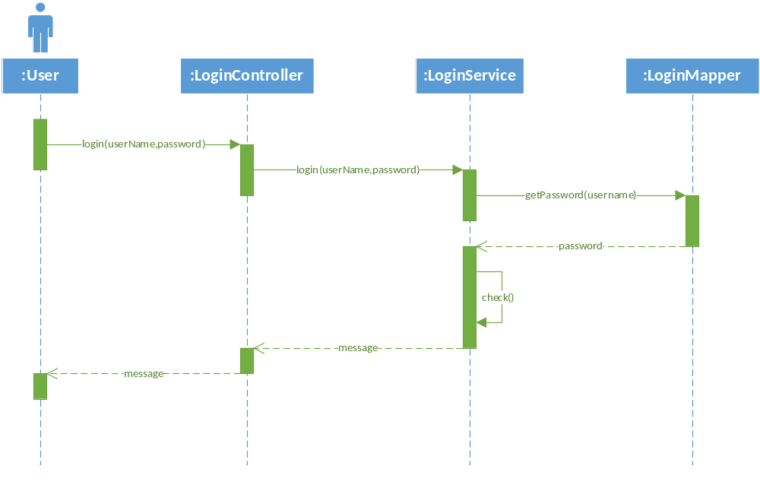
图1 登录模块时序图

党员信息管理模块

党员信息的批量导入
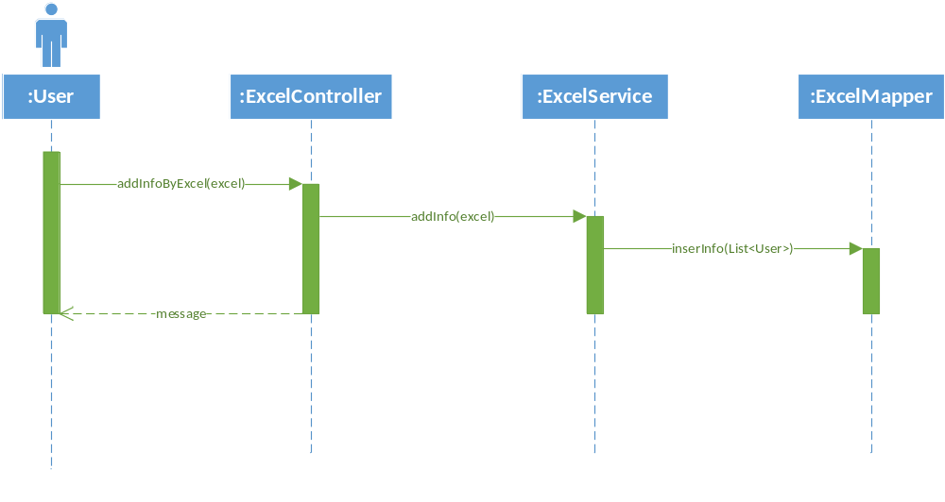
图2 党员信息批量导入时序图

党员信息的手动键入
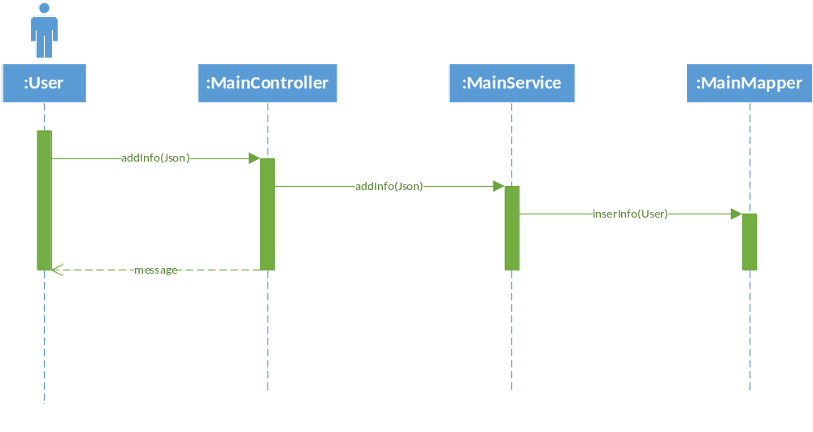
图3 党员信息手动键入时序图

党员信息的批量修改
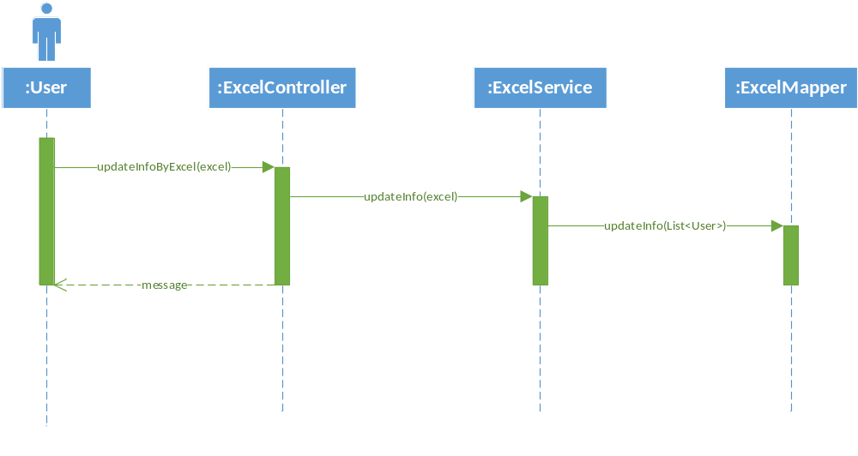
图4 党员信息批量修改时序图

党员信息的手动修改
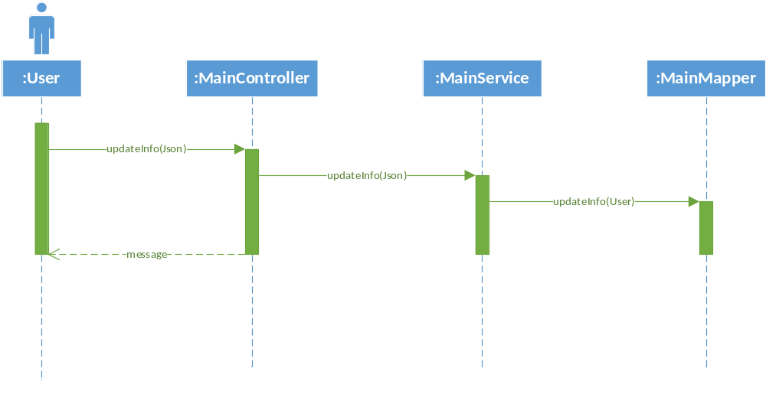
图5 党员信息手动修改时序图

党员信息的查询
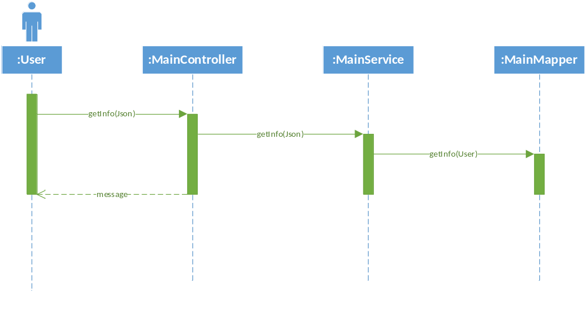
图6 党员信息查询时序图

党员信息的批量删除
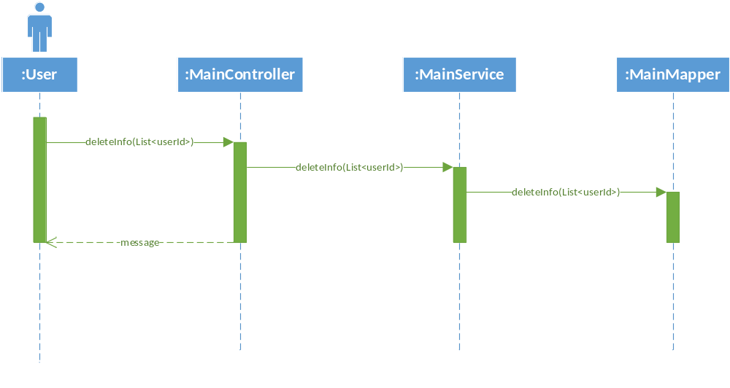
图7 党员信息批量删除时序图

党员信息的手动删除
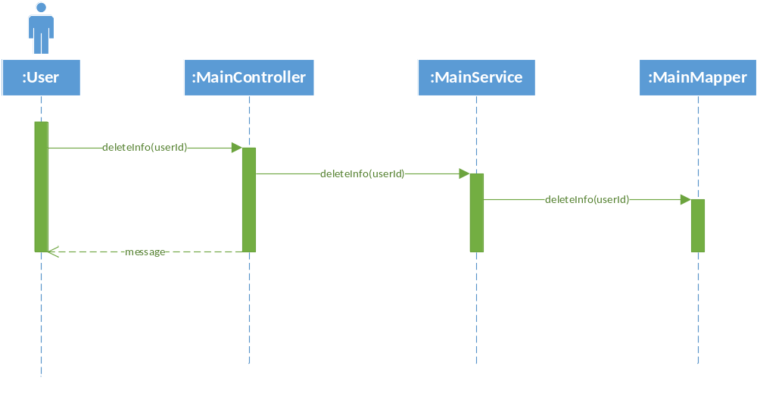
图8 党员信息删除时序图

党支部的创建
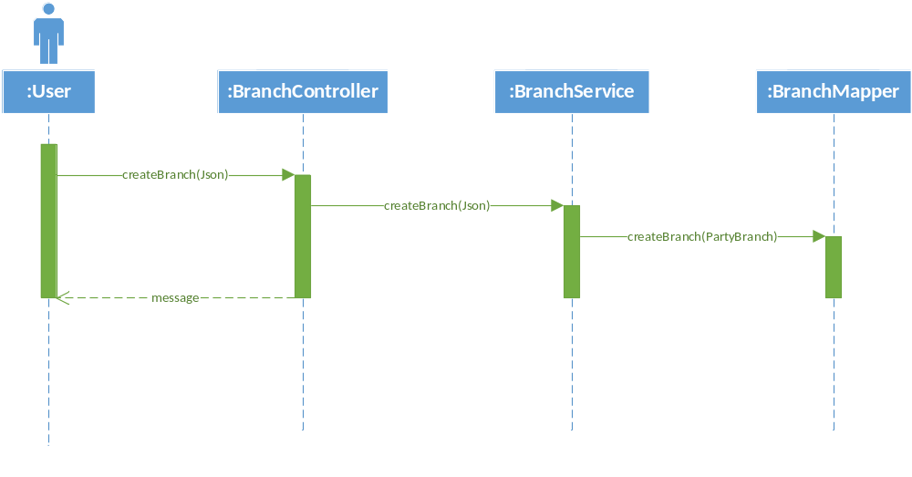
图9 党支部创建时序图

党员信息的批量导出
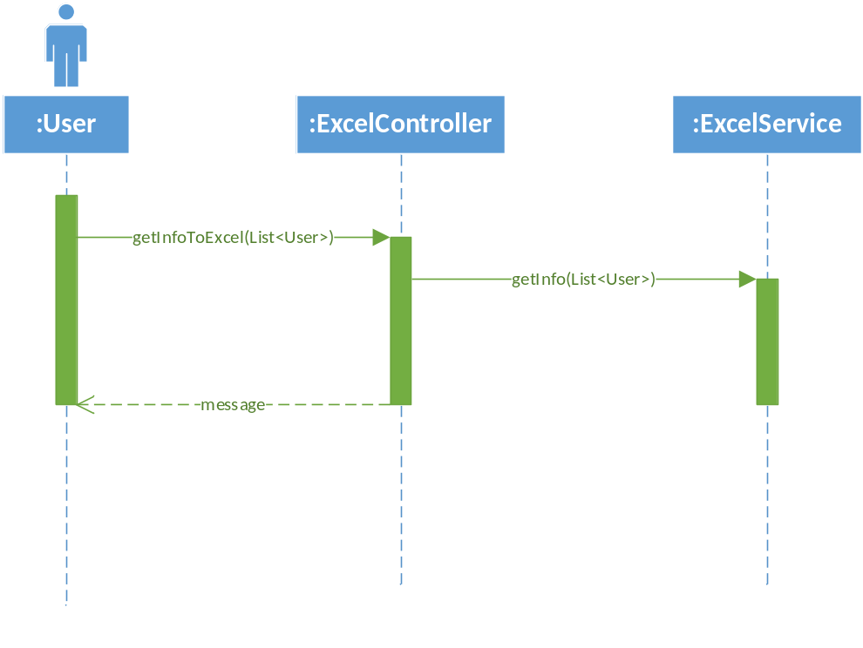
图10 党员信息批量导出时序图

数据库设计

需求说明
党员信息管理系统是用于对党员信息进行“增删改查”等操作的管理系统。主要用于保存每名党员的基本信息。每名党员隶属于各自的支部，每个支部有自己的支部名称，支部书记，组织委员和宣传委员。
管理员和支委可以对党员信息进行新增、修改和删除的操作；支委和管理员可以查询想要查询的数据，提供查询时所参考的字段有：
学号、姓名、身份证号、支部、年级、班级、团推优时间、确定积极份子时间、积极份子培训班时间、积极分子培训班结业情况、确定发展对象时间、发展对象培训班时间、发展对象培训班结业情况、入党时间、班级现有党员人数。
系统需要根据查询字段的组合进行对应字段的精确查询，返回给用户列表。
普通用户可以查询到自己的所有信息以及班级现有的党员人数。至少包括（学号，姓名，性别，联系方式、民族，籍贯，身份证号、出生日期，年级，班级，导师、寝室、班级现有党员人数，职务、所在支部、提交入党申请书时间、谈心谈话时间、团推优时间、确定积极份子时间、积极分子培训证时间、培养联系人、确定发展对象时间、发展对象培训证日期、业务课排名、入党介绍人、外调材料日期、政审综合日期、发展党员上级党委预审日期、公示日期、入党时间（支部大会讨论接收时间）、总支审查日期、发展党员上级组织谈话日期、上级党委审批日期、入党志愿书编号备注）
管理员可以创建新的党支部。党支部的创建需要指定支部书记，并为党支部创建名称。

E-R模型
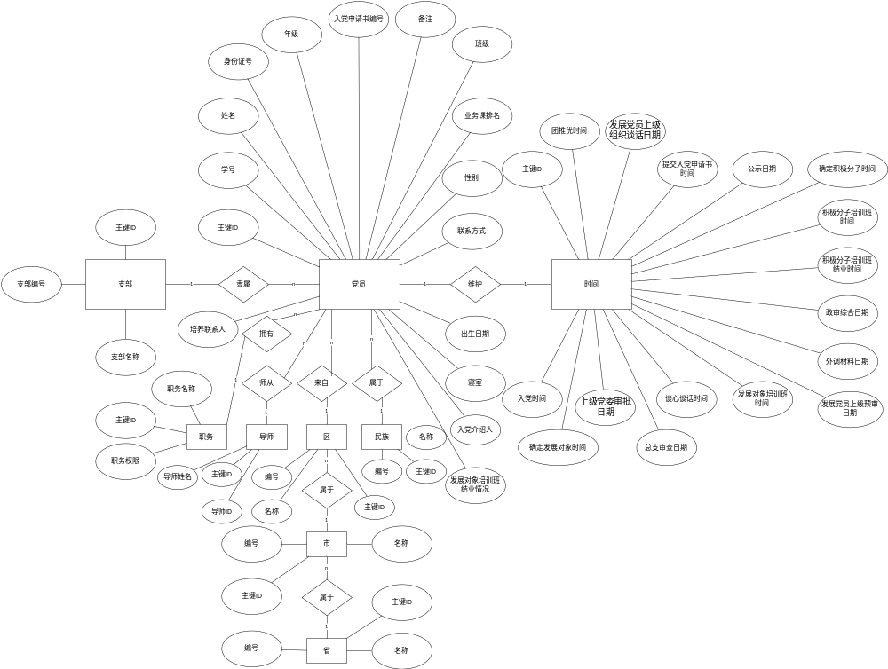
图11 党员信息管理系统E-R模型

表结构

基础表结构
（1）支部表
主键ID, 支部编号, 支部名称
（2）党员表
主键ID, 学号, 姓名, 身份证号, 年级, 班级, 业务课排名, 性别, 联系方式, 出生日期, 寝室, 入党介绍人, 培养联系人, 发展对象培训班结业情况, 民族编号, 区编号, 导师编号, 职务权限, 入党申请书编号, 备注, 删除标记
（3）职务表
主键ID, 职务名称, 职务权限

（4）导师表
主键ID, 导师ID, 导师姓名
（5）省份表
主键ID, 编号, 名称
（6）城市表
主键ID, 编号, 名称, 省份编号
（7）辖区表
主键ID, 编号, 名称, 城市编号
（8）民族表
主键ID, 编号, 名称
（9）时间表
主键ID, 团推优时间, 确定积极份子时间, 积极份子培训班时间, 确定发展对象时间, 发展对象培训班时间, 入党时间, 提交入党申请书时间, 谈心谈话时间, 外调材料日期, 政审综合日期, 发展党员上级党委预审日期, 公示日期, 总支审查日期, 发展党员上级组织谈话日期, 上级党委审批日期, 学号

视图表结构
（1）党员发展信息视图
学号, 姓名, 身份证号, 支部, 团推优时间, 确定积极份子时间, 确定发展对象时间, 入党时间
（2）党员基本信息视图
学号、姓名、身份证号、支部、年级、班级、团推优时间、确定积极份子时间、积极份子培训班时间、积极分子培训班结业情况、确定发展对象时间、发展对象培训班时间、发展对象培训班结业情况、入党时间、班级现有党员人数
（3）党员详细信息视图
学号, 姓名, 性别, 联系方式, 民族, 籍贯, 身份证号, 出生日期, 年级, 班级, 导师, 寝室, 班级现有党员人数, 职务, 所在支部, 提交入党申请书时间, 谈心谈话时间, 团推优时间, 确定积极份子时间, 积极分子培训班时间, 培养联系人, 确定发展对象时间, 发展对象培训证日期, 业务课排名, 入党介绍人, 外调材料日期, 政审综合日期, 发展党员上级党委预审日期, 公示日期, 入党时间, 总支审查日期, 发展党员上级组织谈话日期, 上级党委审批日期, 入党志愿书编号, 备注
（4）支部组织信息视图
支部编号, 支部名称, 支部书记, 支部书记联系方式, 组织委员, 组织委员联系方式, 宣传委员, 宣传委员联系方式

功能接口设计

登录模块
复用已有登录模块。

党员信息管理模块

党员信息的批量导入接口
- 接口描述：
获取从前端传来的excel文件，并将文件中信息存入数据库。
- 请求URL：
127.0.0.1:8080/addInfoByExcel/{excel}
- 请求方式：
POST
- 参数：
参数名 | 必选 | 类型 | 说明
excel | 是 | MultipartFile | 获取前端返回的excel文件
- 输入示例：
127.0.0.1:8080/addInfoByExcel/excel.xslx
- 返回示例：
{
"code": "200",
"msg": "ok",
"result": true
}
- 返回错误示例：
{
"code": ERROR_CODE,
"errorType": ERROE_TYPE,
"msg": ERROR_MSG,
"result": false
}

党员信息的手动键入接口
- 接口描述：
获取从前端传来的新党员信息，并将信息存入数据库。
- 请求URL：
127.0.0.1:8080/addInfo
- 请求方式：
POST
- 参数：
参数名 | 必选 | 类型 | 说明
name | 是 | String | 姓名
gender | 是 | String | 性别
stuId | 是 | String | 学号
nId | 是 | String | 身份证号
class | 是 | String | 班级
branch | 是 | String | 党支部
birthPlace | 是 | String | 籍贯区编号
grade | 否 | String | 年级
tel | 否 | String | 联系方式
birthday | 否 | Date | 出生日期
rank | 否 | String | 业务课排名
bedroom | 否 | String | 寝室
introducer | 否 | String | 入党介绍人
trainer | 否 | String | 培养联系人
completionStatus | 否 | String | 发展对象培训班结业情况
national | 否 | String | 民族编号
tutor | 否 | String | 导师编号
position | 否 | String | 职务权限
applymentNum | 否 | String | 入党申请书编号
remarks | 否 | String | 备注
time1 | 否 | Date | 团推优时间
time2 | 否 | Date | 确定积极份子时间
time3 | 否 | Date | 积极份子培训班时间
time4 | 否 | Date | 确定发展对象时间
time5 | 否 | Date | 发展对象培训班时间
time6 | 否 | Date | 入党时间
time0 | 否 | Date | 提交入党申请书时间
timex1 | 否 | Date | 谈心谈话时间
timex2 | 否 | Date | 外调材料日期
timex3 | 否 | Date | 政审综合日期
timex4 | 否 | Date | 发展党员上级党委预审日期
timex5 | 否 | Date | 公示日期
timex6 | 否 | Date | 总支审查日期
timex7 | 否 | Date | 发展党员上级组织谈话日期
timex8 | 否 | Date | 上级党委审批日期
- 输入示例：
127.0.0.1:8080/addInfo
- 返回示例：
{
"code": "200",
"msg": "ok",
"result": true
}
- 返回错误示例：
{
"code": ERROR_CODE,
"errorType": ERROE_TYPE,
"msg": ERROR_MSG,
"result": false
}

党员信息的批量修改接口
- 接口描述：
获取从前端传来的excel文件，并将数据库中对应文件中的信息进行相应修改。
- 请求URL：
127.0.0.1:8080/updateInfoByExcel/{excel}
- 请求方式：
PUT
- 参数：
参数名 | 必选 | 类型 | 说明
excel | 是 | MultipartFile | 获取前端返回的excel文件
- 输入示例：
127.0.0.1:8080/updateInfoByExcel /excel.xslx
- 返回示例：
{
"code": "200",
"msg": "ok",
"result": true
}
- 返回错误示例：
{
"code": ERROR_CODE,
"errorType": ERROE_TYPE,
"msg": ERROR_MSG,
"result": false
}

党员信息的手动修改接口
- 接口描述：
获取从前端传来的党员修改信息，并将数据库内对应信息进行修改。
- 请求URL：
127.0.0.1:8080/updateInfo
- 请求方式：
PATCH
- 参数：
参数名 | 必选 | 类型 | 说明
stuId | 是 | String | 学号
name | 否 | String | 姓名
gender | 否 | String | 性别
nId | 否 | String | 身份证号
class | 否 | String | 班级
branch | 否 | String | 党支部
birthPlace | 否 | String | 籍贯区编号
grade | 否 | String | 年级
tel | 否 | String | 联系方式
birthday | 否 | Date | 出生日期
rank | 否 | String | 业务课排名
bedroom | 否 | String | 寝室
introducer | 否 | String | 入党介绍人
trainer | 否 | String | 培养联系人
completionStatus | 否 | String | 发展对象培训班结业情况
national | 否 | String | 民族编号
tutor | 否 | String | 导师编号
position | 否 | String | 职务权限
applymentNum | 否 | String | 入党申请书编号
remarks | 否 | String | 备注
time1 | 否 | Date | 团推优时间
time2 | 否 | Date | 确定积极份子时间
time3 | 否 | Date | 积极份子培训班时间
time4 | 否 | Date | 确定发展对象时间
time5 | 否 | Date | 发展对象培训班时间
time6 | 否 | Date | 入党时间
time0 | 否 | Date | 提交入党申请书时间
timex1 | 否 | Date | 谈心谈话时间
timex2 | 否 | Date | 外调材料日期
timex3 | 否 | Date | 政审综合日期
timex4 | 否 | Date | 发展党员上级党委预审日期
timex5 | 否 | Date | 公示日期
timex6 | 否 | Date | 总支审查日期
timex7 | 否 | Date | 发展党员上级组织谈话日期
timex8 | 否 | Date | 上级党委审批日期
- 输入示例：
127.0.0.1:8080/updateInfo
- 返回示例：
{
"code": "200",
"msg": "ok",
"result": true
}
- 返回错误示例：
{
"code": ERROR_CODE,
"errorType": ERROE_TYPE,
"msg": ERROR_MSG,
"result": false
}

党员信息的查询接口
- 接口描述：
获取从前端传来的党员修改信息，并将数据库内对应信息进行修改。
- 请求URL：
127.0.0.1:8080/getInfo
- 请求方式：
GET
- 参数：
参数名 | 必选 | 类型 | 说明
stuId | 否 | String | 学号
name | 否 | String | 姓名
gender | 否 | String | 性别
nId | 否 | String | 身份证号
class | 否 | String | 班级
branch | 否 | String | 党支部
birthPlace | 否 | String | 籍贯区编号
grade | 否 | String | 年级
tel | 否 | String | 联系方式
birthday | 否 | Date | 出生日期
rank | 否 | String | 业务课排名
bedroom | 否 | String | 寝室
introducer | 否 | String | 入党介绍人
trainer | 否 | String | 培养联系人
completionStatus | 否 | String | 发展对象培训班结业情况
national | 否 | String | 民族编号
tutor | 否 | String | 导师编号
position | 否 | String | 职务权限
applymentNum | 否 | String | 入党申请书编号
remarks | 否 | String | 备注
time1 | 否 | Date | 团推优时间
time2 | 否 | Date | 确定积极份子时间
time3 | 否 | Date | 积极份子培训班时间
time4 | 否 | Date | 确定发展对象时间
time5 | 否 | Date | 发展对象培训班时间
time6 | 否 | Date | 入党时间
time0 | 否 | Date | 提交入党申请书时间
timex1 | 否 | Date | 谈心谈话时间
timex2 | 否 | Date | 外调材料日期
timex3 | 否 | Date | 政审综合日期
timex4 | 否 | Date | 发展党员上级党委预审日期
timex5 | 否 | Date | 公示日期
timex6 | 否 | Date | 总支审查日期
timex7 | 否 | Date | 发展党员上级组织谈话日期
timex8 | 否 | Date | 上级党委审批日期
- 输入示例：
127.0.0.1:8080/getInfo
- 返回示例：
{
"code": "200",
"msg": "ok",
"result": true
}
- 返回错误示例：
{
"code": ERROR_CODE,
"errorType": ERROE_TYPE,
"msg": ERROR_MSG,
"result": false
}

党员信息的批量删除接口
- 接口描述：
获取前端返回删除列表，对后端删除数据进行标记。
- 请求URL：
127.0.0.1:8080/deleteInfos/{userList}
- 请求方式：
DELETE
- 参数：
参数名 | 必选 | 类型 | 说明
userList | 是 | List<String> | 前端返回的待删除党员的列表
- 输入示例：
127.0.0.1:8080/addInfoByExcel/userList
- 返回示例：
{
"code": "200",
"msg": "ok",
"result": true
}
- 返回错误示例：
{
"code": ERROR_CODE,
"errorType": ERROE_TYPE,
"msg": ERROR_MSG,
"result": false
}

党员信息的手动删除接口
- 接口描述：
获取前端返回删除党员学号，对后端删除数据进行标记。
- 请求URL：
127.0.0.1:8080/deleteInfo/{stuId}
- 请求方式：
DELETE
- 参数：
参数名 | 必选 | 类型 | 说明
stuId | 是 | String | 前端返回的待删除党员的学号
- 输入示例：
127.0.0.1:8080/addInfoByExcel/stuId
- 返回示例：
{
"code": "200",
"msg": "ok",
"result": true
}
- 返回错误示例：
{
"code": ERROR_CODE,
"errorType": ERROE_TYPE,
"msg": ERROR_MSG,
"result": false
}

党支部的创建接口
- 接口描述：
前端输入党支部名称并指定支部书记，创建新的党支部。
- 请求URL：
127.0.0.1:8080/createBranch/{branchName}/{stuId}
- 请求方式：
POST
- 参数：
参数名 | 必选 | 类型 | 说明
branchName | 是 | String | 支部名称
stuId | 是 | String | 支部书记学号
- 输入示例：
127.0.0.1:8080/addInfoByExcel/branchName/stuId
- 返回示例：
{
"code": "200",
"msg": "ok",
"result": true
}
- 返回错误示例：
{
"code": ERROR_CODE,
"errorType": ERROE_TYPE,
"msg": ERROR_MSG,
"result": false
}

党员信息批量导出接口
- 接口描述：
导出党员信息。
- 请求URL：
127.0.0.1:8080/getInfoToExcel/{infoList}
- 请求方式：
GET
- 参数：
参数名 | 必选 | 类型 | 说明
InfoList | 是 | List<UserBase> | 党员信息列表
- 输入示例：
127.0.0.1:8080/getInfoToExcel /infoList
- 返回示例：
{
"code": "200",
"msg": "ok",
"result": true
}
- 返回错误示例：
{
"code": ERROR_CODE,
"errorType": ERROE_TYPE,
"msg": ERROR_MSG,
"result": false
}

需求确认书

***项目调研小组通过对贵单位***业务调研后，对获得的软件需求进行了整理、讨论和分析，形成了《用户需求说明书》，请予以确认：
《用户需求说明书》已将***的业务和软件系统开发的要求描述清楚，北京紫光华宇软件股份有限公司***项目团队在用户确认后，依据此《用户需求说明书》进行开发。
另外，《用户需求说明书》中遗漏或者由于业务变化导致需要变更的内容，将对项目进度有所影响，需求调研小组将根据公司的有关规范进行变更申请，并需要贵单位负责人再次确认后才能提交项目软件开发。

负责人签字：
年 月 日

